Ingeniería de software:  Sondeo sobre el tamaño del proyecto a desarrollar en curso | Facultad de Ciencias Químicas e Ingeniería  U.A.B.C.  Blanco Puerto  Islas Silvas  G. Karosuo  David Gutiérrez
practica 1.
Descripción:
Definir un proyecto de software de tamaño mediano para desarrollar
Competencia:
Formular adecuadamente un proyecto de software de tamaño mediano a desarrollar, determinado su alcance a nivel de las funcionalidades del sistema, las cuales serán implementadas en un periodo determinado de tiempo; todo esto haciendo un análisis consciente de una situación del mundo real a modelar dentro de ese sistema a desarrollar empleando para ello una actitud crítica y reflexiva, y con responsabilidad
Duración:
2 hrs.

Índice
PROYECTO: Red de sensores para invernadero
VERSIÓN: 1.0
FECHA: 14/09/2016
AUTOR/ES: Blanco Erick, G. Karosuo, Islas Alejandro, Gutiérrez David
SUPERVISADO POR: Raúl Ignacio Navarro A.
Índice 2
1. Introducción 3
2. Análisis y diseño 4
2.1. Análisis de usuario 4
2.2. Análisis de tareas (listado de funcionalidades) 4
2.3. Diseño 4
2.3.1 Diseño de subsistemas 5
3. Estimaciones 7
3.1. Estimación por puntos de casos de uso 7
3.2. Estimación por puntos de función 10
4. Conclusiones 12
Bibliografía 13

Introducción
En este documento se describe las funcionalidades que el proyecto a realizar durante el curso tendrá, el alcance de este y la complejidad que tendrá para poderse realizar.
El proyecto propuesto por el cliente tiene como objetivo medir temperatura, luz, humedad y CO2 en el ambiente de un invernadero, dichos datos tienen que llegar a una plataforma web donde se podrá visualizar los parámetros que se requieran, así el cliente podrá monitorear y llevar un mejor control en el ambiente del invernadero.
Como reto el equipo tiene que trabajar con tecnología impuesta por el cliente y tendrá que capacitarse. El hardware a utilizar es la plataforma LiSANDRA LiSANDRA, en si LiSANDRA (Lightewight Sensor and Actuator Network with Distance Range Auto-adjustable) es una plataforma WSN (Wireless Sensor Network) experimental desarrollada para crear una asistencia técnica y de aprendizaje a estudiantes proveyendo las habilidades necesarias y conocimiento sobre este tipo de tecnología [2]. Para la recepción de los datos utilizaremos otro módulo de estos conectado vía serie con un Raspberry pi 2-B, ambas plataformas tendrán un dialogo para poder pasar los datos del censado de ambiente. Una vez teniendo los datos se almacenaran en un servidor y se plasmaran los datos una plataforma web.

Análisis y diseño

Análisis de usuario
La aplicación está pensada para un usuario con conocimiento del invernadero que va a monitorear, debe saber la posición de los sensores, y debe tener conocimiento en utilización de equipos de cómputo con conexión a internet.
No hay restricción en la edad de la persona que va a utilizar el sistema, ni de sexo, características físicas solo sería necesario que tenga posibilidad de ver y de usar por lo menos una de sus manos.
El usuario debe buscar en la aplicación el poder monitorear parámetros que están en el ambiente del invernadero como luz, humedad, temperatura y CO2, su objetivo, tener un mejor control del ambiente dentro del invernadero para trato de las plantas dentro de este, otro objetivo es llevar a cabo un investigación sobre el comportamiento de dichas plantas en un ambiente mejor controlado.

Análisis de tareas (listado de funcionalidades)
Las tareas que el sistema debe llevar a cabo son las siguientes:
- Sistema podrá censar ambiente
- Sistema podrá enviar datos censados
- Sistema podrá recibir datos censados
- Sistema podrá graficar datos censados
- Sistema controlara tiempo de censado
- Usuario podrá recibir alertas
- Usuario podrá visualizar graficas de datos
- Usuario podrá configurar la visualización de datos censados

Diseño

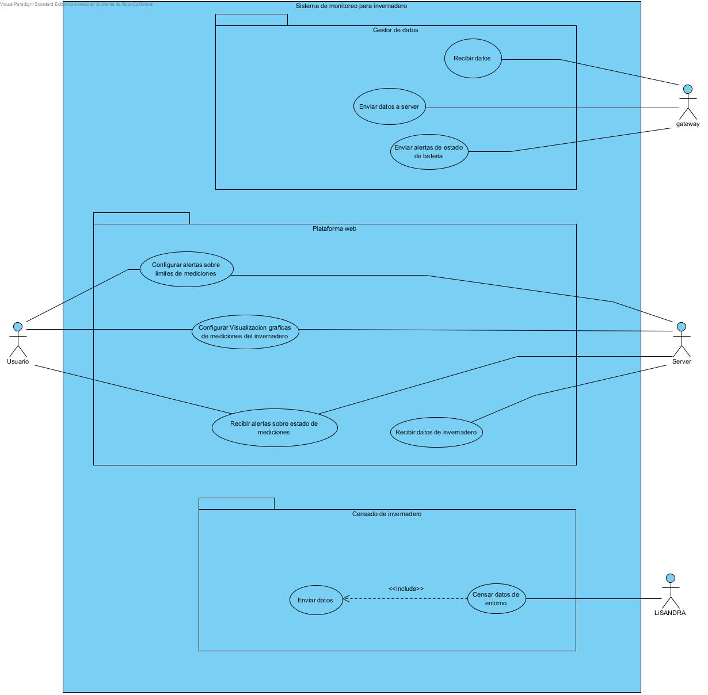

- Módulo de censado de invernadero

ID | CU1
Nombre | Censar datos de entorno
Descripción | La red de módulos LiSANDRA censara entorno de invernadero
Actor(es) | LiSANDRA
Objetivo | Obtener temperatura, humedad, iluminación y el estado de la batería.
Pre-condición | Haber entrado a sleep mode
Flujo básico | - El modulo sale de sleep mode  - El censor de humedad obtiene humedad relativa  - El censor de iluminación obtiene luxes  - El censor de temperatura obtiene temperatura ambiente  - El ADC del módulo obtiene estado de batería.  - El modulo ingresa los datos a un arreglo de datos
Flujo alternativo | - Se realizan los pasos del 1 al 5 del flujo básico  - El ADC del módulo determina que batería está en niveles bajos  - Se ingresa en el arreglo de datos un carácter que indica que batería esta baja
Pos-condición | Módulo de censado tiene datos listos para ser enviados

ID | CU2
Nombre | Enviar datos
Descripción | La red de módulos LiSANDRA enviaran datos censados en el invernadero
Actor(es) | LiSANDRA
Objetivo | Enviar los datos al módulo receptor en el servidor para poder tratar los datos
Pre-condición | Tener estructura de datos lista para poder ser enviada
Flujo básico | - El modulo organiza los datos de la estructura.  - El modulo envía la estructura de datos  - El modulo pasa a sleep mode por 5 minutos
Flujo alternativo | - Se determina que batería esta por niveles muy bajos  - Modulo RF deja de funcionar correctamente  - No se envían los datos
Pos-condición | Módulo de censado envía datos a módulo receptor
- Modulo gestor de datos

ID | CU3
Nombre | Recibir datos
Descripción | Gateway recibe datos enviados de módulos LiSANDRA
Actor(es) | Gateway
Objetivo | Obtener los datos para poder tratarlos y enviarlos al servidor
Pre-condición | Deben de haber datos en la red de censado listos para ser recibidos
Flujo básico | - Un módulo de LiSANDRA recibe trama de datos por medio de RF  - El módulo LiSANDRA envía datos recibidos por el puerto serie  - El gateway lee puerto serie para recibir datos  - Gateway ajusta datos recibidos.  - Gateway empaqueta datos en una estructura JSON
Flujo alternativo | - Se realizan los pasos del flujo básico del 1 al 3  - Gateway determina que datos no se leyeron correctamente  - Gateway ignora datos y espera nuevo arreglo de datos para ajustar y empaquetar
Pos-condición | Módulo de censado envía datos a módulo receptor

ID | CU4
Nombre | Enviar datos a server
Descripción | El gateway envía los datos ya tratados al servidor
Actor(es) | Gateway
Objetivo | Obtener los datos para poder tratarlos y enviarlos al servidor
Pre-condición | Datos deben de estar empaquetados correctamente en una estructura JSON
Flujo básico | - Gateway pone la url y la trama de datos a enviar en un post request  - Gateway recibe respuesta de la url del servidor  - Gateway envía datos a la url del servidor
Flujo alternativo | - Gateway pone la url y la trama de los datos a enviar en un post request  - Gateway no recibe respuesta del servidor  - Gateway envía mensaje de error a consola
Pos-condición | Gateway tiene datos listos para enviar al server
ID | CU5
Nombre | Enviar alertas del estado de la batería
Descripción | El gateway envía a usuario final alertas por medio de sms
Actor(es) | Gateway
Objetivo | Recibir aviso de que batería está en niveles bajos
Pre-condición | En el arreglo de datos recibido debe de estar el aviso de la batería baja
Flujo básico | - Gateway verifica si en el arreglo de datos está el aviso de batería baja  - Gateway determina que batería esta baja  - Gateway envía los datos del censado al server  - Gateway envía mensaje sms al teléfono del usuario avisando que batería esta baja
Flujo alternativo | - Gateway verifica si en el arreglo de datos está el aviso de batería baja  - Gateway determina que batería está bien  - Gateway no envía sms a usuario
Pos-condición | Usuario final recibe alerta de baterías bajas en uno de los módulos de censado

ID | CU6
Nombre | Recibir datos de invernadero
Descripción | El servidor revira los datos enviados por el gateway
Actor(es) | Server
Objetivo | Obtener datos de invernadero para poder tratarlos en el server
Pre-condición | Recibir un post del gateway con la estructura JSON lista
Flujo básico | - El server recibe un post request para que se le envíen los datos  - El server hace un response al post request  - Server recibe JSON del gateway  - Server decodifica JSON  - Server descompone elementos de JSON  - Server crea un objeto  - Server almacena elementos del json en los respectivos atributos del objeto previamente creado  - El server almacena el objeto en datastore (nube)
Flujo alternativo | - Se realizan los pasos del 1 al 4  - Server se percata de que el dato recibido no es un JSON  - Server avisa de error
Pos-condición | Server guarda datos en la nube satisfactoriamente

ID | CU7
Nombre | Recibir alertas sobre estado de mediciones
Descripción | El servidor enviara alertas sobre las mediciones al usuario
Actor(es) | Server, Usuario
Objetivo | Recibir alertas sobre el estado de las mediciones según las condiciones requeridas
Pre-condición | Recibir un datos del invernadero y tenerlos almacenado en datastore
Flujo básico | - Server determina el tipo de censado del valor recibido  - Server saca valor máximo y mínimo del tipo de censado de datastore  - Server compara valor recibido con el valor máximo y el mínimo obtenidos de datastore  - Server determina qué valor recibido sobrepasa el valor máximo o el mínimo estipulado por el usuario en datastore  - Server envía sms al teléfono del usuario  - Usuario recibe alerta
Flujo alternativo | - Se realizan los pasos del 1 al 3 del flujo básico  - Server determina qué valor no sobrepasa ninguno de los limites estipulados por el usuario  - Server no envía alertas
Pos-condición | Server alerta sobre mediciones al usuario satisfactoriamente

ID | CU8
Nombre | Configuración de visualización de graficas de mediciones del invernadero
Descripción | Usuario podrá cambiar los parámetros para poder visualizar las gráficas de los datos de las mediciones
Actor(es) | Server, Usuario
Objetivo | Configurar el tipo de visualización que el usuario requiera
Pre-condición | Tener datos de mediciones en datastore
Flujo básico | - Usuario selecciona el tipo de medición a graficar  - Usuario agrega rango de fechas a graficar  - Server valida que el rango de fechas sea correcto  - Server obtiene datos del tipo de medición seleccionado  - Server filtra mediciones obtenidas por media de las fechas agregadas.  - Server pasa datos de mediciones ya filtradas al framework de graficado  - Server muestra grafica en pantalla  - Usuario visualiza grafica
Flujo alternativo-1 | - Usuario selecciona el tipo de medición a graficar  - Usuario selecciona opción de graficado de mediciones máximas  - Usuario selecciona mostrar grafica por un día  - Usuario selecciona la fecha del día que desea visualizar  - Server busca datos en cloud datastore  - Server filtra datos por la fecha seleccionada  - Server filtra los datos por máximos de cada hora del día seleccionado  - Server envía a framework de graficado las mediciones del tipo de medición seleccionado  - Server muestra grafica en pantalla  - Server secciona grafica por día, tarde y noche  - Usuario visualiza grafica
Flujo alternativo-2 | - Usuario realiza pasos 1 y 2 del flujo alternativo-1  - Usuario selecciona mostrar grafica por año  - Server busca datos de mediciones de hace un año hasta el día actual  - Server filtra datos por máximos de cada día  - Server envía al framework de graficado los datos obtenidos  - Server muestra grafica en pantalla  - Server secciona grafica por estaciones del año  - Usuario visualiza grafica
Flujo alternativo-3 | - Se realizan pasos del 1 al 7 del flujo alternativo-2  - Usuario selecciona uno de los botones de estaciones del año  - Server muestra grafica de máximos obtenidos de cada día de la estación del año a visualizar.
Flujo alternativo-4 | - Usuario realiza pasos 1 y 2 del flujo alternativo-1  - Usuario selecciona mostrar grafica por mes  - Usuario selecciona mes a graficar  - Server busca datos en cloud datastore  - Server filtra datos por el mes seleccionado  - Server filtra los datos por cada máximo de cada día del mes seleccionado  - Server secciona por semanas del mes los datos obtenidos  - Server muestra grafica en pantalla
Flujo alternativo-5 | - Se realizan pasos del 1 al 8 del flujo alternativo-4  - Usuario selecciona una semana del mes graficado en pantalla  - Server agrupa los datos por día de la semana del mes seleccionado  - Server muestra grafica
Flujo alternativo-6 | - Usuario selecciona el tipo de medición a graficar.  - Usuario agrega erróneamente el rango de fechas a graficar  - Server no actualiza grafica actual
Flujo alternativo-7 | - Usuario introduce fecha para visualizar datos  - Server detecta que no hay datos  - Server grafica 0 en pantalla
Pues-condición | Server muestra a usuario graficas de acuerdo a parámetros establecidos

ID | CU9
Nombre | Configurar alertas sobre límites de mediciones
Descripción | El usuario podrá poner límites de mediciones de tipo de censado del invernadero
Actor(es) | Server, Usuario
Objetivo | Configurar valor máximo y mínimo para poder recibir alertas
Pre-condición | Usuario quiere configurar límites de mediciones
Flujo básico | - Usuario selecciona opción de configuración de alertas  - Server muestra la pantalla de configuración de alertas  - Usuario selecciona el tipo de medición al que quiere modificar  - Usuario ingresa límites de mediciones del tipo de medición  - Usuario confirma cambios seleccionando aceptar  - Server valida si existe tipo de medición  - Server determina que si existe el tipo de medición  - Server valida que valores de límites sean valores correctos  - Server saca el objeto de datastore para su modificación  - Server actualiza los límites del tipo de medición  - Server guarda cambios de modificaciones en datastore
Flujo alternativo | - Se realizan los pasos del 1 al 2 del flujo básico  - Usuario selecciona que va a ingresar un nuevo tipo de censado  - Usuario ingresa límites de mediciones del tipo de medición  - Usuario confirma cambios seleccionando aceptar  - Server valida si existe el tipo de medición  - Server valida que valores de límites ingresados sean valores correctos  - Server determina que no existe el tipo de medición  - Server crea un nuevo objeto de tipo alerta para la alerta ingresada  - Server almacena los valores ingresados en los atributos del objeto  - Server guarda en datastore el nuevo objeto
Flujo alternativo 2 | - Usuario no selecciona ni ingresa el tipo de medición  - Usuario ingresa límites de medición  - Usuario confirma cambios seleccionados  - Server valida si existe el tipo de medición  - Server valida que valores de límites ingresados sean valores correctos  - Server determina que no hay ningún tipo de medición seleccionado o ingresado  - Server avisa a usuario que vuelva a ingresar un tipo de medición
- Usuario selecciona o ingresa tipo de medición
- Usuario no ingresa alguno o ninguno de los límites del tipo de medición
- Usuario confirma cambios seleccionando aceptar
- Server valida si existe el tipo de medición
- Server valida que valores de límites ingresados sean valores correctos
- Server determina que valores de límites no son correctos
- Server avisa a usuario que vuelva a ingresar los valores de los limites correctamente
Pos-condición | Server tiene datos listos para almacenar en la nube

Estimaciones

En esta sección se obtendrán estimaciones de tiempo y complejidad de las funciones del sistema en el que se está trabajando.

Estimación por puntos de casos de uso
- AW: Factor de peso de los actores
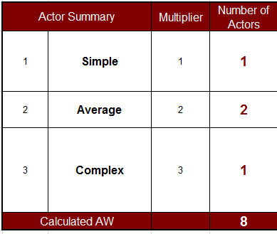
- UUCP: Puntos de casos de uso sin ajustar
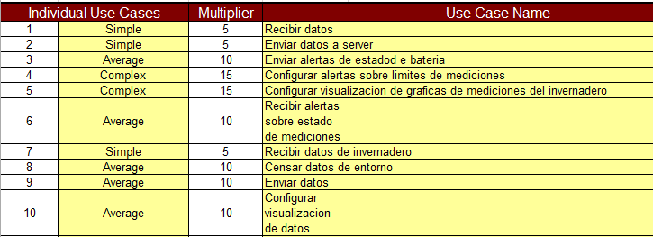
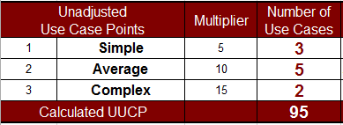
- Factores ambientales EF
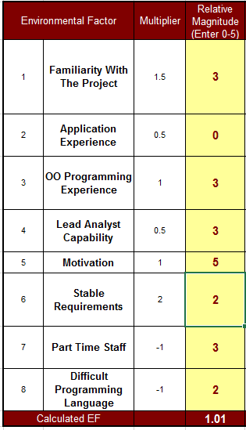

- Factores Técnicos (TCF)
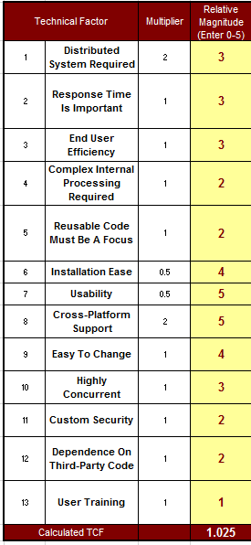

- Cálculos finales:
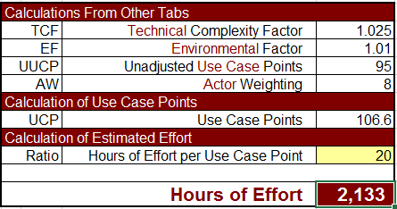

Estimación por puntos de función
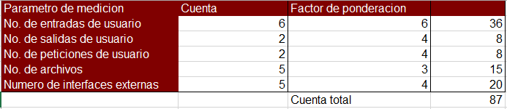
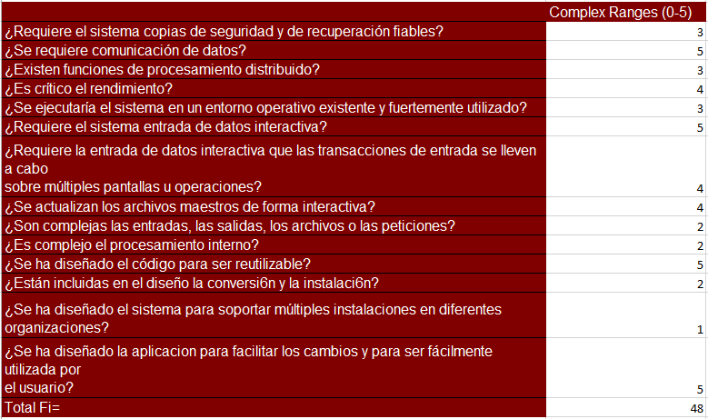

FP= 87*[0.65+0.01*48]
FP= 93.31
FP: Function Points

Conclusiones
El hacer una estimación del proyecto te da un panorama de cómo van a estar las cosas en cuestión de tiempos, esfuerzos y dinero que se necesitara en el proyecto. Como analistas tienen el deber tener en cuenta todos estos factores ya que si no se da una buena estimación se da lugar al fracaso del proyecto y se deja al cliente en una situación no muy favorable.
Tener las estimaciones ya mencionadas dan una mejor idea de cómo se va a gestionar el proyecto a lo largo de su ciclo de vida.
Es importante que el cliente este enterado de estos datos puesto que así sabrá exactamente el por qué el tiempo o costo del proyecto a realizar.

Bibliografía
- Castillo, Oscar, Pedryoz, Witold (2010). LiSANDRA: An Experimental Wireless Sensor Network. Soft Computing for Intelligent Control and Mobile Robotics. ED. 1 Springer Science & Business Media. Pag 126.- 142 pag.
2, Aguilar, L (2009). LiSANDRA an Experimental Wireless Network, PhD thesis, UABC

